SJphone untuk VoIP Rakyat

“PENDAHULUAN”

Voice over Internet Protocol (VoIP) adalah teknologi yang mampu melewatkan trafik suara, video dan data yang berbentuk paket melalui jaringan IP. Jaringan IP sendiri adalah merupakan jaringan komunikasi data yang berbasis packet-switch, jadi kita bisa menelepon dengan menggunakan jaringan IP atau Internet. Menelepon dengan menggunakan VoIP banyak keuntungannya, diantaranya adalah dari segi biaya jelas lebih murah dari tarif telepon tradisional, karena jaringan IP bersifat global. Sehingga untuk hubungan Internasional dapat ditekan hingga 70%. Selain itu, biaya maintenance dapat ditekan karena voice dan data network terpisah, sehingga IP Phone dapat ditambah, dipindah dan diubah. Hal ini karena VoIP dapat dipasang di sembarang ethernet dan IP address, tidak seperti telepon tradisional yang harus mempunyai port tersendiri di Sentral atau PBX. Perkembangan teknologi internet yang sangat pesat mendorong ke arah konvergensi dengan teknologi komunikasi lainnya. Standarisasi protokol komunikasi pada teknologi VoIP seperti H.323 dan SIP telah memungkinkan komunikasi terintegrasi dengan jaringan komunikasi lainnya seperti PSTN. Jaringan komunikasi yang telah luas tersebar di Indonesia adalah jaringan PSTN yang dikelola oleh PT Telkom. Untuk perancangan jaringan tersebut perlu ditentukan posisi Network Operation Center (NOC), Point Of Presence (POP), Router, Gateway maupun pembangunan link antar kota-kota yang strategis dan efisien.

VoIP
Untuk menggunakan VoIP kita tidak bisa langsung menggunakannya tanpa ada bantuan program atau software dan pendaftaran ke situs-situs yang menyediakan tempat peregistrasian untuk mendapatkan nomor VoIP sebagai pengenal kita. Untuk penggunaan software, telah banyak software yang bisa digunakan untuk menjalankan VoIP.

- REGISTRASI
Anda dapat melakukan registrasi di URL: http://voiprakyat.or.id. berikut langkah-langkah untuk melakukan registrasi.

- Buka URL : http://voiprakyat.or.id
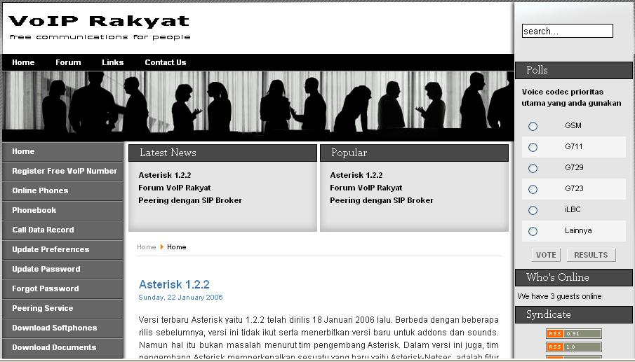

Gambar 1.1

- Untuk melakukan registrasi, pada Main Menu anda pilih Link Register freeVoip Number

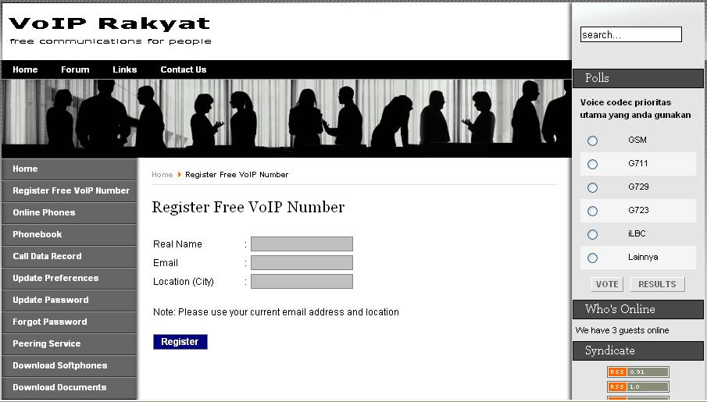
Gambar 1.2

- Pada jendela di atas Anda harus mengisikan Nama Lengkap Anda, Email Anda, dan kota dimana Anda berada. Klik Register untuk langkah selanjutnya.

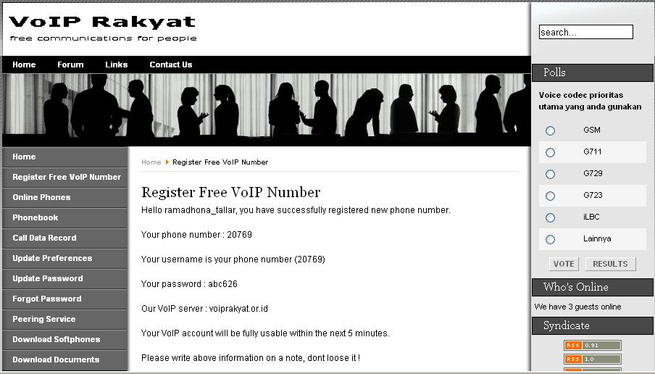

Gambar 1.3

- Setelah Anda melakukan registrasi Anda akan diberikan keterangan tentang Phone Number, User Name, Password, VoIP Server. Saya tekankan bahwa pada bagian ini Anda harus benar-benar menghafalkan semua keterangan yang telah tertulis di jendela tersebut, karena dalam penggunaan program akan mencantumkan semua keterangan yang ada di jendela tersebut.
- Klik Back to home untuk ke proses selanjutnya.
- Anda telah kembali di jendela utama dan Anda telah selesai dalam peregistrasian di situs http://voiprakyat.or.id dan jika Anda melakukan pendaftaran sesuai dengan semua prosedur berarti Anda telah sukses dalam langkah ini.

- DOWNLOAD
Selanjutnya Anda akan masuk untuk langkah selanjutnya yaitu download program yang akan digunakan untuk menjalankan VoIP tersebut. Anda dapat mendownload software di http://voiprakyat.or.id/ melalui link Download Softphones.
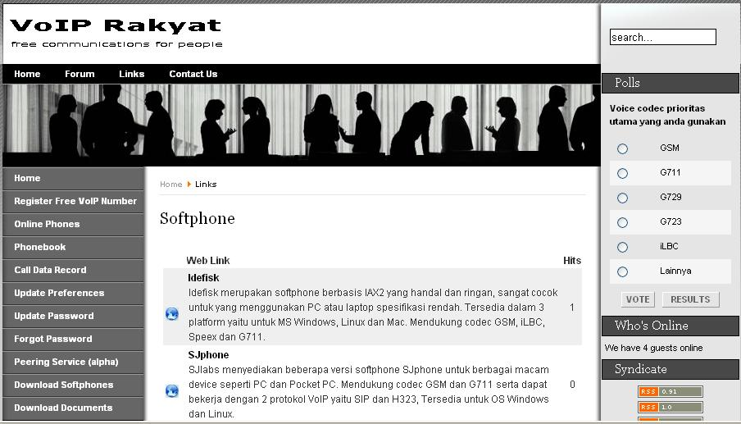

Gambar 2.1

Instalasi dimulai dengan download Sjphone melalui menu Download Softphones seperti yang dicontohkan pada gambar diatas.
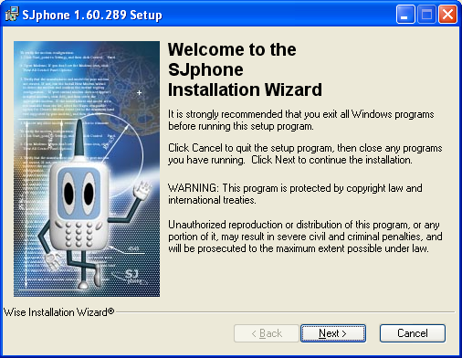

Gambar 2.2
Instalasi dilakukan sama dengan cara menginstall program yang lain. Setelah Anda selesai pada penginstalan akan muncul jendela untuk penyetingan audio.
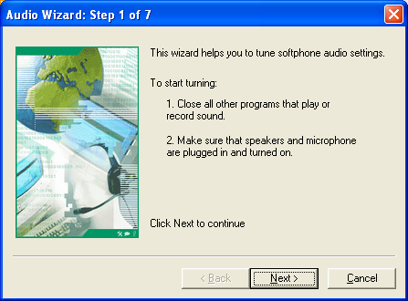

Gambar 2.3

Ikuti step-step yang muncul dan Anda juga bisa melakukan tes secara langsung jika hardware seperti headset Anda telah tersedia.

- CARA MENGGUNAKAN
Untuk menggunakan program ini anda dapat mengambilnya di
start menu ➔ all program ➔ SJphone ➔ Sjphone

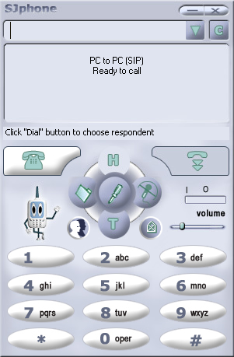

Gambar 3.1

Gambar 3.1 diatas adalah gambar program SJphone yang akan kita gunakan untuk VoIP. Pada program ini juga masih banyak yang perlu kita ubah dari setingan yang sudah ada atau default, sesuai dengan apa yang sudah kita registrasikan sebelumnya.
Mungkin timbul pertanyaan dalam diri Anda, untuk apa jendela SJ Labs soft phone factory seperti gambar 3.2 dibawah.

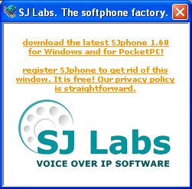

Gambar 3.2

Jendela tersebut hanyalah jendela untuk peregistrasian diri Anda pada software tersebut, karena ketika Anda melakukan download dan penginstalan Anda tidak melanjutkan dengan peregistrasian. Jika Anda ingin meregistrasikan diri Anda ke situs software tersebut silahkan saja. Pada jendela itu juga terdapat link untuk mendowload versi dari SJ phone itu sendiri yang terakhir dikeluarkan, atau versi yang terbaru.

Menu options

Gambar 3.2

Langsung saja kita masuk pada pada program ini. Klik menu options pada SJphone tersebut.

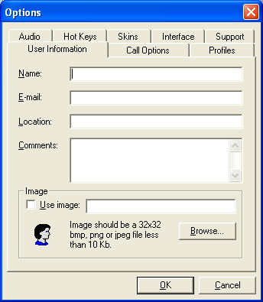

Gambar 3.3

Disana terdapat banyak tabulasi yang bisa kita ubah, tetapi saya mohon agar tidak asal merubah setingan yang tidak perlu. Pada jendela tersebut Anda pilih tabulasi Profiles untuk membuat profile kita sendiri.

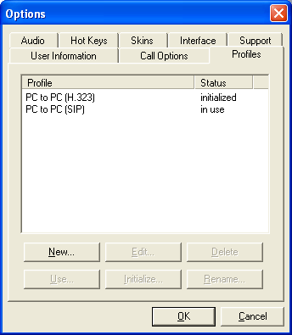

Gambar 3.4

Pada tabulasi tersebut klik New untuk membuat profile baru

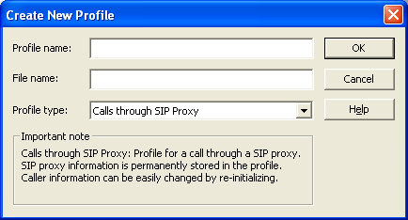

Gambar 3.5

Ketikan voip pada Profile name sebagai nama dari profile Anda, jika Anda ingin menamakan profile Anda dengan nama lain silahkan saja, tetapi perlu Anda ketahui bahwa pada Profile type harus Calls through SIP Proxy. Klik OK jika Anda telah memberikan nama profile Anda.

Selanjutnya pada jendela Profile Options.
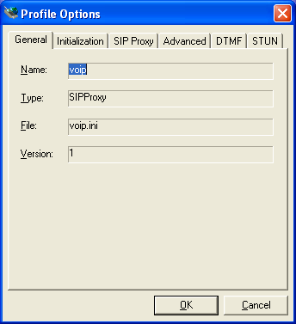

Gambar 3.6
Pada jendela Profile Options seperti pada gambar 3.6, pada jendela itu juga terdapat banyak tabulasi yang akan kita ubah. Anda masuk pada tabulasi SIP Proxy
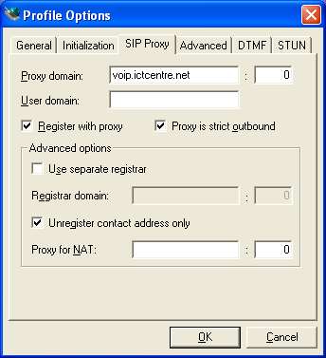

Gambar 3.7

Pada Proxy domain Anda isikan alamat proxy tujuan atau server yaitu voip.ictcentre.net seperti yang telah ada di keterangan pada saat registrasi. Untuk User Domain Anda tidak perlu mengisikan apa-apa, kosongkan saja pilihan user domain tersebut.
Kemudian lanjutkan dengan berpindah tabulasi ke tabulasi STUN.

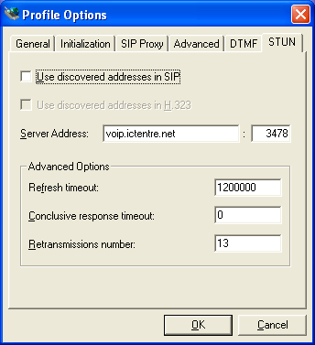

Gambar 3.8

Pada tabulasi STUN ini kita hanya memasukan alamat server atau Server Address. Anda isikan alamat server voip.ictcentre.net. Anda cukup memasukan alamat server saja dan jangan mengubah setingan yang sudah ada. Jika Anda sudah melakukannya klik menu OK untuk melanjut.
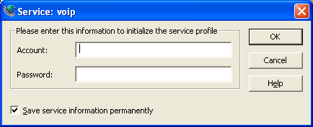

Gambar 3.9

Muncul jendela Service: voip. Pada isian Account Anda isikan nomor voip (phonenumber) Anda yang telah Anda registrasikan. Kemudian masukan juga Password Anda sesuai dengan apa yang ada di jendela keterangan VoIP Rakyat. Jika Anda sudah memasukan klik OK untuk melanjutkan.

4. PENGGUNAAN SJphone
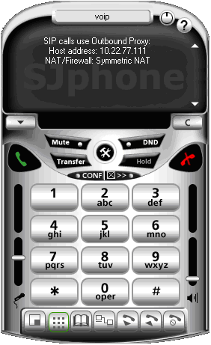

Gambar 4.1

Skin SJphone akan berubah secara otomatis seperti pada gambar 4.1 dan Anda pun sudah siap untuk menggunakan program tersebut. Untuk mengetes panggilan pertama, Anda coba masukan nomor 901 dan klik dial. Jika keluar suara komputer yang menerangkan tentang waktu berarti Anda telah sukses dalam penggunaan program ini.

Anda dapat melihat phone number siapa saja yang sedang aktif pada saat itu di URL: http://voiprakyat.or.id/phonebook.php . Pada URL tersebut terdapat nomor orang–orang yang telah mendaftarkan diri ke http://voiprakyat.or.id/register.php dan nomor yang sedang online.

Untuk lebih memperjelas kegenunaan dari tombol tombol yang ada, berikut keterangan nya.
 | Tombol DIAL
 | Tombol HANGUP
 | Tombol OPTIONS
 | VOLUME CONTROL
TOOL BAR
Klik kanan pada bagian ini jika ingin menggunakan
MICROPHONE
VOLUME CONTROL

PENUTUP

Manual ini disusun seperti apa yang telah saya praktekan pada penggunaan VoIP di ICT Centre Jakarta. Mudah-mudahan manual dapat berguna bagi siapa saja yang ingin mencoba untuk memakai fasilitas VoIP yang kini sudah banyak beredar dan sudah stabil untuk digunakan. Saya rasa tidak ada yang sulit bagi orang yang mau berusaha dan tidak gampang menyerah, dan tiada yang sulit pula untuk menggunakan VoIP jika Anda benar-benar berniat untuk mencoba dan menikmati dari kegunaan VoIP ini sendiri.
Mungkin manual ini jauh dari sempurna dan masih terdapat banyak kekurangan. Untuk itu mohon maaf bila ada kesalahan di dalam penyusunan manual ini, seperti kata pepatah “Tak ada gading yang tak retak”. Terima kasih saya ucapkan kepada semua pihak yang terlibat dalam pembuatan dan penyusunan manual ini.

PENYUSUN

Penulis : Noval Sulaeman (noval_s2003@yahoo.com)
Editor : Rini Hariyani (riniers_03@yahoo.com)
Oktyastri Diah Kumalasari (trias1310@yahoo.com)
Ramadhona Tallar (ramadhona_tallar@yahoo.com) (rev.060123)

